Nucleo Regionale Conti Pubblici Territoriali della Regione Piemonte



I Conti Pubblici Territoriali
Analisi ed Elaborazione della Spesa Sanitaria Nazionale e Regionale
(FOCUS SULLA REGIONE PIEMONTE)




Nucleo Regionale Conti Pubblici Territoriali Regione Piemonte
Direzione Risorse Finanziarie e Patrimonio, Settore Acquisizione e Controllo delle Risorse Finanziarie, Responsabile dott. Giovanni Lepri.
Collaborazione scientifica dell’IRES Piemonte con il supporto tecnico-specialistico della dott.ssa Gianoglio Gabriella.
Il lavoro di seguito proposto riflette il percorso metodologico ed istituzionale del Sistema Conti Pubblici Territoriali ed i dati riportati sono tratti prevalentemente dalla Banca Dati CPT – Agenzia per la Coesione Territoriale, aggiornati a giugno 2020 su dati consolidati 2018 ed elaborati a cura del Nucleo CPT – Regione Piemonte

Questa elaborazione presenta un’analisi della spesa sanitaria corrente attraverso uno studio comparato e sintetico sia a livello nazionale che a livello regionale, con particolare attenzione rispetto alla Regione Piemonte.
Per il monitoraggio e l’analisi della spesa corrente sanitaria, si è fatto ricorso a livello macro a dati NSIS, MEF, ISTAT e Ministero della Salute, mentre a livello regionale ad elaborazioni interne Regione Piemonte, a dati dei Conti Pubblici Territoriali ed a riferimenti SIOPE.
A tal fine si precisa che per quanto riguarda la perimetrazione delle entrate e delle uscite ci si è attenuti ai principi contabili contenuti nel Decreto Legislativo 118 del giugno 2011. A tal proposito si è proceduto, sulla base del rendiconto finanziario regionale, alla disamina della metodologia utilizzata per la perimetrazione delle entrate, delle spese nonché i rispettivi accertamenti/impegni e riscossioni/pagamenti per gli anni 2017 e 2018.
I Conti Pubblici Territoriali costituiscono un valido strumento per avere un quadro completo dell’impatto monetario della PA sui vari settori di intervento, in particolare in ambito sanitario, il confronto interregionale della spesa attraverso l’impiego dei dati dei bilanci regionali risulta particolarmente impegnativa in quanto trattasi di documenti contabili non sempre omogenei e di difficile integrazione. I CPT permettono di superare questo problema e forniscono comunque un primo livello informativo sulla gestione sanitaria e sui pagamenti effettuati dall’amministrazione regionale.
A livello regionale, la disamina è avvenuta sia sulla base dei dati di cassa SIOPE che attraverso l’analisi del rendiconto finanziario regionale, oltre ovviamente ad una dettagliata analisi e ad un puntuale raffronto fra Regioni utilizzando i dati a mani del nucleo CPT. Si specifica inoltre che per quanto riguarda la perimetrazione delle entrate e delle uscite in ambito sanitario, ci si è attenuto ad una analisi inerente il finanziamento sanitario regionale suddiviso per quota indistinta e vincolata.
Il livello complessivo delle risorse del Servizio Sanitario Nazionale è determinato annualmente da una legge statale ed è composto da una quota vincolata al perseguimento di specifici obiettivi e da una quota “indistinta”, il cui finanziamento è basato principalmente sulla capacità fiscale regionale anche se corretto da adeguate misure perequative. Il Servizio Sanitario Nazionale è finanziato in parte da entrate proprie delle aziende sanitarie e da entrate fiscali regionali ed in parte dallo Stato tramite la compartecipazione IVA ed il Fondo Sanitario Nazionale per le spese sanitarie vincolate a determinati obiettivi.
Con particolare riferimento a quest’ultimo argomento, la legge statale determina annualmente il fabbisogno sanitario, ossia il livello complessivo delle risorse del Servizio Sanitario Nazionale (SSN) al cui finanziamento concorre lo Stato. Tale fabbisogno nella sua componente “indistinta” (c’è poi una quota “vincolata” al perseguimento di determinati obiettivi sanitari) è finanziato dalle seguenti fonti:
•entrate proprie delle aziende del Servizio sanitario nazionale (ticket e ricavi derivanti dall’attività intramoenia dei propri dipendenti), in un importo definito e cristallizzato in seguito ad un'intesa fra lo Stato e le Regioni;
•fiscalità generale delle Regioni: imposta regionale sulle attività produttive - IRAP (nella componente di gettito destinata al finanziamento della sanità) ed addizionale regionale all'imposta sul reddito delle persone fisiche – IRPEF. Entrambe le imposte sono quantificate nella misura dei gettiti determinati dall'applicazione delle aliquote base nazionali, quindi non tenendo conto dei maggiori gettiti derivanti dalle manovre fiscali regionali eventualmente attivati dalle singole Regioni;
•compartecipazione delle Regioni a statuto speciale e delle Province autonome di Trento e di Bolzano: tali enti compartecipano al finanziamento sanitario fino a concorrenza del fabbisogno non soddisfatto dalle fonti descritte nei punti precedenti;
•bilancio dello Stato: esso finanzia il fabbisogno sanitario non coperto dalle altre fonti di finanziamento, essenzialmente attraverso la compartecipazione all'imposta sul valore aggiunto - IVA (destinata alle Regioni a statuto ordinario), le accise sui carburanti e attraverso il Fondo sanitario nazionale (una quota è destinata alla Regione siciliana, mentre il resto complessivamente finanzia anche altre spese sanitarie vincolate a determinati obiettivi).
Per ogni esercizio finanziario, in relazione al livello del finanziamento del SSN stabilito per l'anno di riferimento, al livello delle entrate proprie e ai gettiti fiscali attesi è determinato, a saldo, il finanziamento a carico del bilancio statale nelle due componenti della compartecipazione IVA e del Fondo sanitario nazionale.
Per l’anno 2018 il livello di finanziamento complessivo cui ha concorso ordinariamente lo Stato, da destinare alla spesa del SSN, era stato inizialmente definito in 114 miliardi di euro (L. 232/2016). Tal importo è stato successivamente ridotto e/o vincolato per euro 1,3 miliardi di euro quindi al netto di tale importo lo stanziamento iniziale è stato quantificato in 112,7 miliardi di euro. Tale valore risulta suddiviso in 4 componenti:
- finanziamento indistinto 109,90 miliardi di euro;
- finanziamento vincolato e programmato per Regioni e PP.AA.: 1,9 miliardi di euro
- finanziamento vincolato per altri enti: 653 milioni di euro
- accantonamenti: 283,5 milioni di euro.
Il DLgs 118/2011 costituisce norma fondamentale per il SSN con l’obiettivo di armonizzare le rilevazioni contabili del SSN e di rafforzare il relativo monitoraggio.
In relazione all’entrata in vigore di tale decreto legislativo le attività di monitoraggio hanno richiesto un maggior dettaglio informativo in relazione al conto economico, nell'ambito del bilancio regionale le regioni devono garantire la perimetrazione delle entrate e delle uscite relative al finanziamento del proprio Servizio Sanitario regionale (SSR), al fine di consentire la confrontabilità immediata fra le entrate e le spese sanitarie iscritte nel bilancio regionale e le risorse indicate negli atti di determinazione del fabbisogno sanitario regionale standard e di individuazione delle correlate fonti di finanziamento, nonché un'agevole verifica delle ulteriori risorse rese disponibili dalle regioni per il finanziamento del medesimo servizio sanitario regionale per l'esercizio in corso. Pertanto il bilancio regionale deve essere articolato in capitoli tali da garantire, sia nella sezione dell'entrata che nella sezione della spesa, separata evidenza di talune voci
Obiettivi:
- Trasparenza dei conti sanitari: nell'ambito del bilancio regionale, le Regioni garantiscono una esatta perimetrazione delle entrate e delle uscite relative al finanziamento del proprio servizio sanitario regionale;
- il confronto immediato fra le entrate e le spese sanitarie iscritte nel bilancio regionale e le risorse indicate negli atti di determinazione del fabbisogno sanitario regionale standard e di individuazione delle fonti di finanziamento,
- la verifica delle ulteriori risorse rese disponibili dalle Regioni per il finanziamento del servizio sanitario regionale per l’esercizio in corso.
Nella tabella successiva si effettua un raffronto fra Fondo Sanitario Regionale sia come quota indistinta sia come quota vincolata per quanto riguarda gli anni 2017 e 2018 a seguito della perimetrazione delle entrate/spese della Regione Piemonte nell’ottica del D.Lgs. 118/2011.

Descrizione capitolo di entrata | Accertamenti 2018 | Riscossioni 2018 | Accertamenti 2017 | Riscossioni 2017
QUOTA DERIVANTE DALL’IMPOSTA REGIONALE SULLE ATTIVITA’ PRODUTTIVE QUOTA PER LA SANITA’ (ART.3, COMMA 143 DELLA LEGGE 662/96 E ART.1 DEL D.LGS 446/97) | 1.409.258.812,5 | 1.265.039.795,52 | 1.463.623.752,4 | 1.402.486.599,4
QUOTA DELL’ADDIZIONALE REGIONALE DELL’IMPOSTA SUL REDDITO DELLE PERSONE FISICHE DESTINATA AL FINANZIAMENTO DELLA SANITA’ (D.LGS. N.118/2010 E D.LGS N.446/97) | 1.017.762.971,31 | 1.017.762.971,31 | 938.150.240,6 | 938.150.240,6
COMPARTECIPAZIONE REGIONALE ALL’IVA (ART. 2 DEL D.LGS 18 FEBBRAIO 2000, N. 56). | 5.519.254.666,19 | 5.099.053.568,45 | 5.499.359.827 | 4.967.555.609,92
FONDI PER LA MOBILITA’ ATTIVA PROGRAMMATI RELATIVI AL RIPARTO PER IL S.S.N. – ART. 20 DEL D. LGS N^ 118/2011 | 207.032.845 | 0,00 | 202.912.776 | 0,00
MAGGIOR ASSEGNAZIONE PER GLI ANNI 1991, 1992, 1993, 1994, 1995 E 1996 PROVENIENTE DAL RIPARTO DEL FONDO SANITARIO NAZIONALE DESTINATA A SPESE CORRENTI (LEGGE 833/1978) | 0,00 | 0,00 | 0,00 | 0,00
FONDI PER LA MOBILITÀ ATTIVA INTERNAZIONALE RELATIVI AL RIPARTO PER IL S.S.N. – ART. 20 DEL D.LGS N ° 118/2011 | 13.665.237 | 0,00 | 0,00 | 0,00
Totale FSR – quota indistinta | 8.166.974.532,00 | 7.381.856.335,28 | 8.104.046.596,00 | 7.308.192.449,92
TRASFERIMENTO DI FONDI DALLA STATO PER IL FINANZIAMENTO DI FONDI VINCOLATI RELATIVI ALLA SANITA’ (LEGGE 833/1978) | 120.389.046,58 | 136.982.218,00 | 126.464.072,28 | 124.316.948,88
FINANZIAMENTO STATALE PER L’AGGIORNAMENTO DELLE TARIFFE MASSIME DELLE PRESTAZIONI DI ASSISTENZA TERMALE (ART. 8, COMMA 3, D.L. 248/2007 CONVERTITO NELLA LEGGE 31/2008 – ART. 1, COMMA 178 LEGGE 228/2012) | 297.484,00 | 416.478,00 | 148.742,00 | 51.900,00
TRASFERIMENTO DALLO STATO DI FONDI VINCOLATI AL RIMBORSO ALLE REGIONI PER L’ACQUISTO DI FARMACI INNOVATIVI | 44.017.694,42 | 85.589.955,42 | 41.572.261,00 | 0,00
TRASFERIMENTO DALLO STATO DI FONDI VINCOLATI AL RIMBORSO ALLE REGIONI PER L’ACQUISTO DI FARMACI INNOVATIVI ONCOLOGICI | 41.488.746,17 | 83.061.007,17 | 41.572.261,00 | 0,00
TRASFERIMENTO DALLO STATO DI QUOTE DEL FONDO SANITARIO NAZIONALE A DESTINANZIONE VINCOLATA VINCOLATI | 24.952.853 | 2.084.690,00 | 15.808.230,00 | 0,00
FONDO PER L'EMERGENZA AVICOLA, TRASFERIMENTI STATALI PER IL RAFFORZAMENTO DEL SISTEMA DI SORVEGLIANZA E PREVENZIONE DELL'INFLUENZA AVIARIA. ARTICOLO 1, COMMA 509, DELLA LEGGE 27 DICEMBRE 2017, N 205. D.M. 14 MARZO 2018 | 617.600,00 | 617.600,00 | 0,00 | 0,00
Totale FSN - quota vincolata | 231.763.424,17 | 308.751.948,59 | 225.565.566,28 | 124.368.848,88

Descrizione capitolo di spesa | Impegni 2018 | Pagamenti 2018 | Impegni 2017 | Pagamenti 2017
QUOTA FONDO SANITARIO REGIONALE DI PARTE CORRENTE DI SPESE DIRETTE DELLA REGIONE IN ATTUAZIONE DEL PIANO SOCIO SANITARIO REGIONALE E PER ATTIVITA' SVOLTE NELL'INTERESSE E PER CONTO DELLE AZIENDE SANITARIE LOCALI ED AZIENDE OSPEDALIERE | 88.142,56 | 148.264,16 | 241.989,44 | 233.937,44
SPESE PER IL FINANZIAMENTO DEL CORESA ED ALTRI ORGANI COLLEGIALI (L.R. 4/7/84, N.30 E L.R. 9/1/87, N.3) | 0,00 | 0,00 | 0,00 | 0,00
ACQUISTO DI BENI DI CONSUMO SANITARIO DAGLI ISTITUTI ZOOPROFILATTICI (D.P.R. 320/1954 E S.M.I., D.M. 306/2001, DGLS 336/1999). | 0,00 | 12.995,59 | 33.123,85 | 58.987,21
QUOTA FONDO SANITARIO PER SPESE DIRETTE PER L'EMERGENZA SANITARIA -118 (LEGGE 833/78) - UTENZE E CANONI | 3.029.161,2 | 3.641.349,25 | 3.024.698,39 | 2.828.989,69
QUOTA FONDO SANITARIO REGIONALE DI PARTE CORRENTE DI SPESE DIRETTE DELLA REGIONE IN ATTUAZIONE DEL PIANO SOCIO SANITARIO REGIONALE E PER ATTIVITA' SVOLTE NELL'INTERESSE E PER CONTO DELLE AZIENDE SANITARIE LOCALI ED AZIENDE OSPEDALIERE (L.R. 10 MARZO 1982, n. 7) | 14.553.723,49 | 14.718.406,57 | 12.988.886,11 | 9.932.418,49
QUOTA FONDO SANITARIO REGIONALE DI PARTE CORRENTE DI SPESE DIRETTE DELLA REGIONE IN ATTUAZIONE DEL PIANO SOCIO SANITARIO REGIONALE E PER ATTIVITA' SVOLTE NELL'INTERESSE E PER CONTO DELLE AZIENDE SANITARIE LOCALI ED AZIENDE OSPEDALIERE - ALTRE SPESE PER SERVIZI | 4.535.956,25 | 7.416.690,15 | 9.357.598,2 | 9.571.640,03
ACQUISTO DI BENI E SERVIZI DAGLI ISTITUTI ZOOPROFILATTICI PER ATTIVITA' DI ANALISI DI LABORATORIO E FORNITURA DI PRODOTTI DIAGNOSTICI (D.P.R. 320/1954 E S.M.I., D.M. 306/2001, D.LGS. 336/1999) | 315.000,00 | 243.738,59 | 350.000,00 | 284.081,14
EROGAZIONI ALLE AZIENDE SANITARIE LOCALI DELLE SOMME NECESSARIE PER SPESE CORRENTI (LEGGE 23 DICEMBRE 1978,N.833 E D.LGS. N.502/92 E S.M.I.) | 5.793.369.513,82 | 5.890.146.269,57 | 5.767.768.901,28 | 6.066.462.837,53
EROGAZIONE FONDI PER FINANZIAMENTO DI PROGETTI OBIETTIVO DI RILEVANZA REGIONALE (LEGGE 833/78, LEGGE REGIONALE 8/95 ARTT.3 E 4) | 13.708.100,12 | 8.526.709,59 | 19.388.531,12 | 7.364.083,16
TRASFERIMENTO DI FONDI ALLE AZIENDE SANITARIE REGIONALI PER IL FINANZIAMENTO DI PROGETTI DI RILEVANZA REGIONALE NELL'AMBITO DELLA PREVENZIONE | 0,00 | 93.903,89 | 0,00 | 350.894,44
TRASFERIMENTI ALLE UNIVERSITA’ PUBBLICHE PER IL FINANZIAMENTO DI CONTRATTI AGGIUNTIVI POER LA FORMAZIONE DEI MEDICI SPECIALISTICI DI CUI AL D.LGS. N. 368/99 E S.M.I. | 750.000,00 | 0,00 | 0,00 | 0,00
TRASFERIMENTO DI FONDI PER IL CONFINANZIAMENTO DI PROGETTI DI RICERCA FINALIZZATA EX ART. 12 D. LGS N ° 512/1992 E S.M.I. | 1.200.000,00 | 0,00 | 0,00 | 0,00
CONTRIBUTI PER L’ATTUAZIONE DI INTERVENTI DI LOTTA ALLE ZANZARE (L.R. 75/1995 e L.R. 22/2007) | 64.726,4 | 0,00 | 0,00 | 0,00
ONERI PER LA MOBILITA’ PASSIVA INTERNAZIONALE RELATIVA AL RIPARTO PER IL S.S.N. - ART. 20 DEL D.LGS 118/2011 | 35.783.778 | 0,00 | 0,00 | 0,00
ONERI PER LA MOBILITA' PASSIVA PROGRAMMATA RELATIVI AL RIPARTO PER IL S.S.N - ART. 20 DEL D.LGS. N. 118/2011 | 295.567.471 | 0,00 | 0,00 | 0,00
EROGAZIONE ALL'AGENZIA REGIONALE PER I SERVIZI SANITARI DELLA QUOTA ANNUALE DI FINANZIAMENTO (LEGGE REGIONALE 16 MARZO 1998, N.10) | 0,00 | 0,00 | 0,00 | 1.332.000,00
EROGAZIONI AGLI ENTI CHE GESTISCONO L'EMERGENZA SANITARIA - 118 (LEGGE 833/78)- AD AZIENDE OSPEDALIERE | 99.492.951,00 | 99.492.951,00 | 98.744.560,00 | 98.744.560,00
EROGAZIONI ALLE AZIENDE OSPEDALIERE DELLE SOMME NECESSARIE PER SPESE CORRENTI (LEGGE 23 DICEMBRE 1978, N.833 E D.LGS. N.502/92 E S.M.I) | 1.821.835.414,68 | 1.799.743.577,08 | 1.850.000.000 | 1.877.812.420,8
EROGAZIONE ALLE AZIENDE OSPEDALIERE DI FONDI PER FINANZIAMENTO DI PROGETTI OBIETTIVO DI RILEVANZA REGIONALE (LEGGE 833/78, LEGGE REGIONALE 8/95 ARTT.3 E 4) | 6.077.701,88 | 10.414.581,88 | 6.023.921,88 | 4.873.268
TRASFERIMENTI AL CENTRO REGIONALE DI FARMACOLOGIA VETERINARIA (DPR 320/54 E S.M.I. DECISIONI CE 2002/677 E N 2003/886 E S.M.I. - REG. CE 852/2004, 853/2004,854/2004 E 882/2004 | 0,00 | 25.000,00 | 0,00 | 25.000,00
EROGAZIONE ALL'AGENZIA REGIONALE PER LA PROTEZIONE AMBIENTALE (ARPA) DELLA QUOTA ANNUALE DI FINANZIAMENTO (L.R. 13 APRILE 1995, N. 60) | 48.500.000,00 | 48.500.000,00 | 48.500.000,00 | 48.500.000,00
EROGAZIONE ALL'ISTITUTODI RICERCA ECONOMICO SOCIALI DEL PIEMONTE (IRES) PER LE FUNZIONI SVOLTE PER IL SERVIZIO SANITARIO REGIONALE AI SENSI DELL'ART. 40 DELLA L. R. N^ 8 DEL 7 MAGGIO 2013 | 1.100.000,00 | 1.022.940,00 | 1.100.000,00 | 845.877,24
TRASFERIMENTO SOMME AGLI ISTITUTI ZOOPROFILATTICI PE ATTIVITA' DI LABORATORIO E PROGETTI ATTINENTI AL SETTORE VETERINARIO (D.P.R. 320/1954 E S.M.I., D.M. 306/2001, D.LGS. 336/1999) | 0,00 | 0,00 | 50.000,00 | 90.782,52
TRASFERIMENTI ALLA FONDAZIONE ORDINE MAURIZIANO A TITOLO DI INDENNIZZO PER L'UTILIZZO DEI PRESIDI OSPEDALIERI DI LANZO E VALENZA DA PARTE DEL SERVIZIO SANITARIO REGIONALE (PROTOCOLLO D'INTESA REP. N^ 8706 DELL'11 DICEMBRE 2003 - ART 15 L. N^. 241/1990) | 0,00 | 0,00 | 2.115.431,79 | 2.115.431,79
TRASFERIMENTO DI FONDI PER LA PREVENZIONE E REPRESSIONE DEL DOPING - ART. 20 L.R. 9/2007 | 0,00 | 0,00 | 0,00 | 150.000,00
EROGAZIONE DI FONDI ALLE A.S.L E ALLE A.S.O PER IL FINANZIAMENTO DEI DIPLOMI UNIVERSITARI (DECRETO LEGISLATIVO 502/92) - TRASFERIMENTI CORRENTI AD ALTRI ENTI | 156.624,00 | 78.311,97 | 156.623,94 | 156.623,94
QUOTA DEL FONDO SANITARIO REGIONALE DI PARTE CORRENTE PER SPESE DIRETTE DELLA REGIONE RELATIVO ALL'ACQUISTO DI VALORI BOLLATI (D.LGS. N. 502/92 - IMPOSTE DI REGISTRO E BOLLO) | 424,00 | 224,00 | 160,00 | 416,00
ONERI PER LA MOBILITA' PASSIVA PROGRAMMATA RELATIVI AL RIPARTO PER IL S.S.N - ART. 20 DEL D.LGS. N^ 118/2011 | 295.567.471 | 0,00 | 264.813.217 | 0,00
EROGAZIONI AGLI ENTI CHE GESTISCONO L'EMERGENZA SANITARIA - 118 (LEGGE 833/78)- AD AZIENDE SANITARIE | 20.910.570,00 | 20.910.570,00 | 19.388.953,00 | 19.388.953,00
EROGAZIONE ALL'AGENZIA REGIONALE PER I SERVIZI SANITARI DELLA QUOTA ANNUALE DI FINANZIAMENTO (LEGGE REGIONALE 16 MARZO 1998, N.10) | 0,00 | 0,00 | 0,00 | 1.332.000
TRASFERIMENTI ALLE ASL PER PAGAMENTO INDENNITA' DI ABBATTIMENTO DEGLIA ANIMALI INFETTI DA TUBERCOLOSI, BRUCELLOSI, LEUCOSI ED ALTRE MALATTIE PER CUI E' PREVISTO L'INDENNIZZO DOPO L'ABBATTIMENTO (D.P.R. 320/1954 E S.M.I.) | 0,00 | 100.000,00 | 0,00 | 0,00
Totale FSR - quota indistinta | 8.161.039.258,04 | 7.905.236.501,72 | 8.104.046.596,00 | 8.151.123.220,25
SPESE PER LA FORMAZIONE SPECIFICA IN MEDICINA GENERALE (LEGGI 833/1978 E 179/1993) | 464.129,51 | 361.697,56 | 438.129,51 | 386.059,31
TRASFERIMENTO ALLE AZIENDE SANITARIE REGIONALI DI FONDI VINCOLATI AL RIMBORSO ALLE REGIONI PER L’ACQUISTO DI FARMACI INNOVATIVI | 44.017.694,42 | 68.885.624,63 | 41.572.261,00 | 0,00
TRASFERIMENTO ALLE AZIENDE SANITARIE REGIONALI DI FONDI VINCOLATI AL RIMBORSO ALLE REGIONI PER L’ACQUISTO DI FARMACI INNOVATIVI ONCOLOGICI | 41.488.746,17 | 76.837.695,24 | 41.572.261,00 | 0,00
TRASFERIMENTO AZIENDE SANITARIE LOCALI PER I PROGETTI ATTUATTIVI DEL PIANO SANITARIO NAZIONALE (ART. 1, C. 805, 806 E 807, LEGGE N 266/2005) - F.S.R. | 0,00 | 0,00 | 0,00 | 361.029,2
TRASFERIMENTI ALLE ASL PER LAREALIZZAZIONE DEL PROGETTO CCM 2SENSIBILIZZAZIONE DEGLI INSEGNANTI DELLE SCUOLE DI OGNI ORDINE E GRADO IN TEMA DI VIOLENZA E ABUSO DEI MINORI" | 0,00 | 0,00 | 0,00 | 9.974,87
TRASFERIMENTO ALLE AZIENDE SANITARIE LOCALI DI FONDI STATALI ASSEGNATI ALLE REGIONI PER L'AGGIORNAMENTO DELLE TARIFFE DELLE PRESTAZIONI DI ASSISTENZA TERMALE AI SENSI DELL'ART. 8, COMMA 3 DEL 3.L. 248/2007 | 297.484,00 | 0,00 | 148.742,00 | 0,00
QUOTA DEL FONDO SANITARIO NAZIONALE DI PARTE CORRENTE A DESTINAZIONE VINCOLATA DA TRASFERIRE ALLE AZIENDE SANITARIE LOCALI ED AZIENDE OSPEDALIERE (LEGGI 23 DICEMBRE 1978, N.833, 7 AGOSTO 1986, N.462 E 162/90) | 119.924.917,07 | 163.768.662,37 | 126.025.942,77 | 222.284.293,05
TRASFERIMENTO ALLE AZIENDE SANITARIE REGIONALI DI QUOTE DEL FONDO SANITARIO NAZIONALE A DESTINANZIONE INDISTINTA | 24.952.853,00 | 0,00 | 15.808.230,00 | 0,00
QUOTA DEL FONDO SANITARIO NAZIONALE DI PARTE CORRENTE A DESTINAZIONE VINCOLATA DA TRASFERIRE ALLE AZIENDE SANITARIE LOCALI ED ALLE AZIENDE OSPEDALIERE (LEGGI 23 DICEMBRE 1978, N.833 E 7 AGOSTO 1986, N.462) - F.S.R.- | 0,00 | 0,00 | 0,00 | 9.525,86
TRASFERIMENTI ALLE AZIENDE SANITARIE LOCALI A SUPPORTO DELLE ATTIVITÀ PER IL RAFFORZAMENTO DEL SISTEMA DI SORVEGLIANZA E PREVENZIONE DELL'INFLUENZA AVIARIA. ARTICOLO 1, COMMA 509, DELLA LEGGE 27 DICEMBRE 2017, N 205. D.M. 14 MARZO 2018 | 617.600 | 0,00 | 0,00 | 0,00
Totale FSN - quota vincolata | 231.763.424,170 | 309.853.679,8 | 225.565.566,28 | 223.050.882,29

Nell’anno 2018 si notano maggiori incassi rispetto all’anno 2017. Tutto ciò è evidenziato da una differenza positiva rispetto all’anno 2017 tra pagamenti delle spese e riscossioni delle entrate 2018 (vedasi grafico successivo).
Si fornisce un’anticipazione riguardo all’anno 2019 che evidenzia una differenza negativa superiore rispetto agli anni precedenti. Ci si riserva di approfondire con un dettaglio più preciso l’analisi delle poste inerenti le entrate e le uscite sanitarie in un’ulteriore aggiornamento che vedrà anche l’analisi dei dati CPT inerenti l’anno 2019.

Perimetrazione sanitaria Regione Piemonte

La Sanità in Italia per i Conti Pubblici Territoriali – zona Centro-Nord e Mezzogiorno
(Anni 2016-2017-2018)

La Sanità in Italia per i Conti Pubblici Territoriali incidenza sul totale delle spese settori/aree di governo per Regione (anni 2017-2018)

Spese a livello regionale per alcune categorie economiche (Dati CPT 2016-2017-2018)
Con riferimento ai grafici successivi che raffrontano alcune categorie economiche (spese del personale; acquisto di beni e servizi, investimenti etc.) sulla totalità della spesa regionale si evince come l’incidenza maggiore sia dovuta alla spesa per il personale ed alla voce acquisto di beni e servizi. Anche a livello nazionale, analizzando e raffrontando il centro-nord con il mezzogiorno si nota la stessa incidenza sul totale della spesa sanitaria delle voci di spesa collegate all’acquisto di beni e servizi ed al personale.

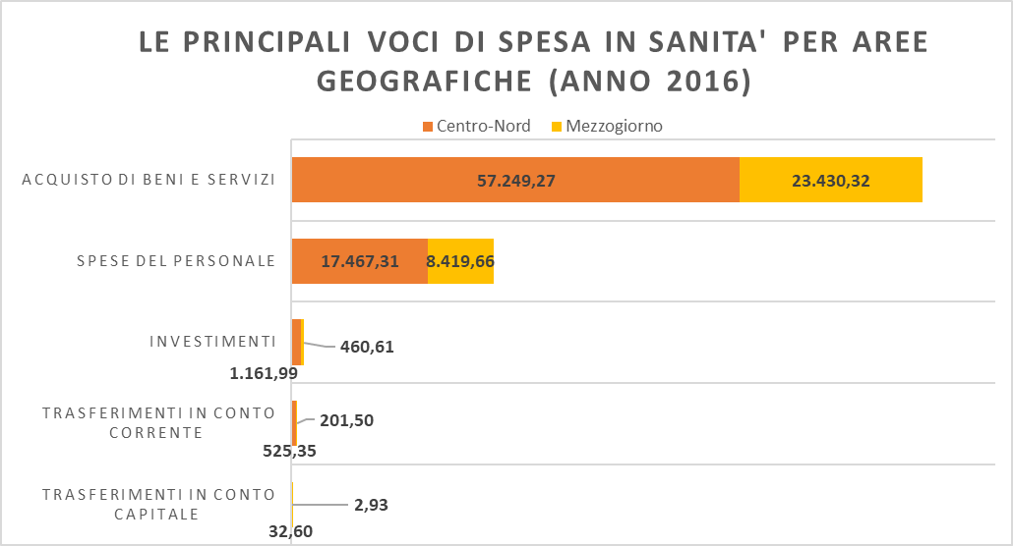

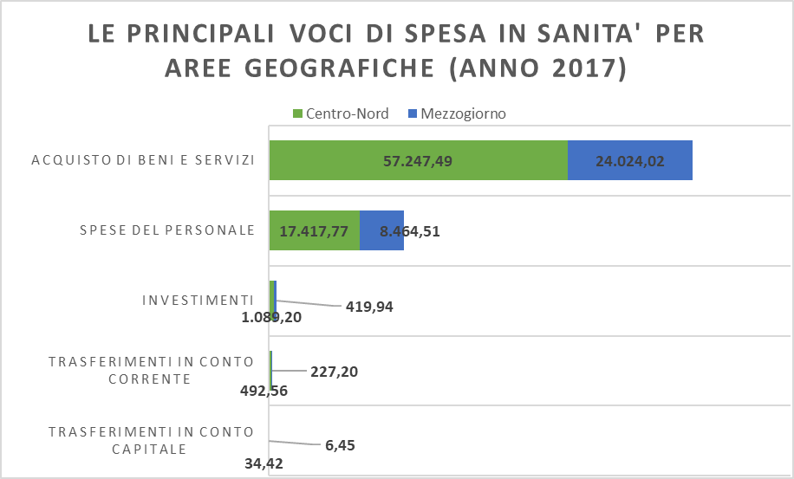

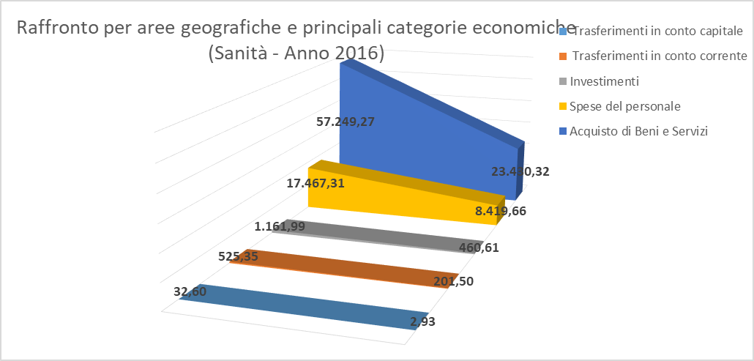

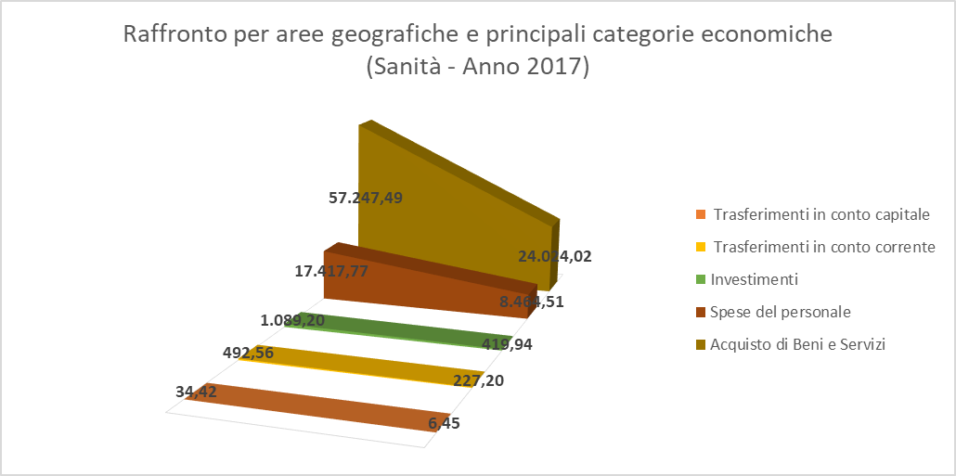

I valori delle diverse categorie economiche in ambito sanitario della Regione Piemonte si attestano su valori leggermente più elevati rispetto alla media del centro nord per quanto riguarda tutte le categorie economiche prese in considerazione (le spese del personale, gli acquisti di beni e servizi, gli investimenti ed i trasferimenti in c/corrente) ad esclusione dei trasferimenti in conto capitale che risultano inferiori alla media dell’area centro nord.

Elaborazioni da dati Ministero della Salute (2019), Istat (2019), IMF (2019) aggiornati al 2 agosto 2019 (flusso del 4° trimestre 2018)
Elaborazioni a cura del Nucleo CPT, Regione Piemonte - Direzione Risorse Finanziarie e Patrimonio – Settore Acquisizione e Controllo Risorse Finanziarie. Si ringrazia il dott. Paolo Furno che ci ha fornito i dati aggiornati della perimetrazione sanitaria per gli anni 2017-2018-2019 (valori aggiornati ad ottobre 2020).
Elaborazioni a cura del Nucleo CPT, Regione Piemonte - Direzione Risorse Finanziarie e Patrimonio – dati aggiornati a giugno 2020
Elaborazioni a cura del Nucleo CPT, Regione Piemonte - Direzione Risorse Finanziarie e Patrimonio – dati aggiornati a giugno 2020
Elaborazione a cura del Nucleo CPT Regione Piemonte – Direzione Risorse Finanziarie e Patrimonio – dati aggiornati a giugno 2020
Elaborazioni a cura del Nucleo CPT, Regione Piemonte - Direzione Risorse Finanziarie e Patrimonio – dati aggiornati a giugno 2020

